二次根式的乘除，加减练习

双基演练
1．已知直角三角形的两条直角边的长分别为5和5，那么斜边的长应为（ ）．（结果用最简二次根式）
A．5 B． C．2 D．以上都不对
2．小明想自己钉一个长与宽分别为30cm和20cm的长方形的木框，为了增加其稳定性，他沿长方形的对角线又钉上了一根木条，木条的长应为（ ）米．（结果用最简二次根式表示）
A．13 B． C．10 D．5
3．某地有一长方形鱼塘，已知鱼塘的长是宽的2倍，它的面积是1600m²，鱼塘的宽是_______m．（结果用最简二次根式）
4．已知等腰直角三角形的直角边的边长为，那么这个等腰直角三角形的周长是________．（结果用最简二次根式）

能力提升
5．如图所示是小华同学设计的一个计算机程序，请你看懂后再做题：
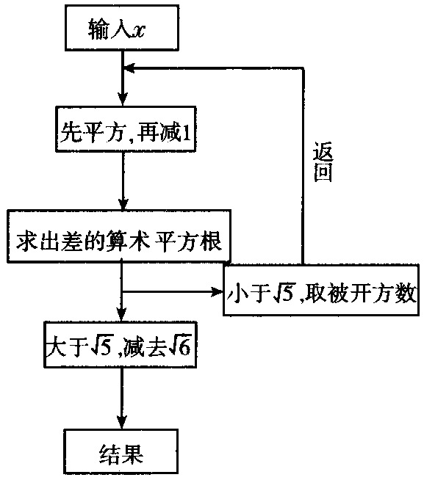
（1）若输入的数x=5，输出的结果是______．
（2）若输出的结果是0且没有返回运算，输入的数x是________．
（3）请你输入一个数使它经过第一次运算时返回，经过第二次运算则可输出结果，你觉得可以输入的数是_________输出的数是_________．

聚焦中考
6．小明家用瓷砖装修卫生间，还有一块墙角面未完工(如图甲所示)，他想在现有的六块瓷砖余料中(如图乙所示)挑选2块或3块余料进行铺设，请你帮小明设计两种不同的铺设方案(在下面图丙、图丁中画出铺设示意图，并标出所选用每块余料的编号)。
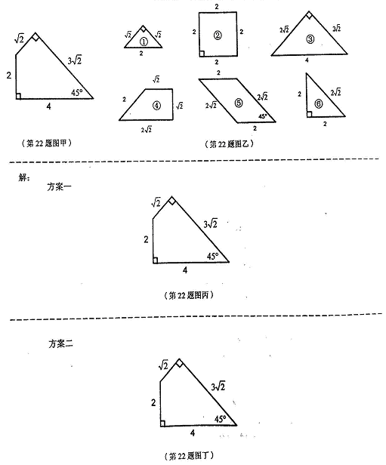

答案:
1．A 2．C 3．20 4．2+2
5．（1） （2）± （3）2；2-
6. 列举以下四种铺设的示意图供参考
